COMUNICATO STAMPA

IQD presenta l'IQCM-200
OCXO sincronizzato con holdover esteso
Waldenburg (Germania), 16 maggio 2022 – Con l'IQCM-200 IQD, azienda del gruppo Würth Elektronik eiSos, presenta un OCXO sincronizzato. Questo OCXO è sincronizzato su un'entrata da 1 PPS (impulsi al secondo) e un'uscita da 1 PPS. Grazie a una stabilità holdover e precisione straordinarie, questo prodotto è il non plus ultra degli OCXO sincronizzati.
L'IQCM-200 fa parte della serie di OCXO sincronizzati, disponibili da IQD. Questo modello speciale offre la migliore stabilità holdover per le dimensioni più ridotte disponibili: potete quindi essere certi che durante un periodo di holdover i vostri dispositivi continueranno a funzionare con la massima precisione.
L’ottimale stabilità holdover, fino a 1,5 μs in 24 ore a una temperatura di 0 – 60 °C, e generalmente di 25 µs in 10 giorni a una temperatura di 25 ± 2 °C, viene ottenuta attraverso un algoritmo adattativo. I parametri interni dell'algoritmo, inclusi gli allarmi di manutenzione e le funzioni di segnalazione, sono a disposizione dell'utente attraverso un'interfaccia seriale. Viene raggiunta una stabilità in frequenza maggiore di ±0,02 ppb.
L'IQCM-200 è stato testato in modo approfondito dagli ingegneri nel laboratorio IQD in Gran Bretagna. Durante questi test controllati, l'IQCM-200 ha raggiunto dopo 10 giorni un impressionante tempo di holdover di 25,5 μs, che rappresenta il valore ideale per applicazioni che richiedono un tempo di holdover superiore alle 24 ore. I test hanno inoltre restituito valori ADEV di 2,2E-12 @ τ = 1 s.
Grazie ai suoi straordinari tempi di holdover, questo prodotto è ideale per applicazioni che richiedono un riferimento temporale preciso, timing LTE e 5G per le telecomunicazioni e clock PTP-GM con il necessario supporto holdover IEEE 1588, oltre che per applicazioni White-Rabbit. Questo modello si adatta perfettamente a prodotti del settore energetico che, a causa dei cambiamenti e delle esigenze emergenti in questo ambito, hanno bisogno di tempi di holdover maggiori. L'IQCM-200 è conforme a MiFID II.
L'IQCM-200 fa parte della stessa serie che comprende anche i modelli IQCM-140, IQCM-310, IQCM-112 e IQCM-100. L'IQCM-200 ha dimensioni maggiori rispetto ad alcuni degli altri modelli, tuttavia vanta una precisione senza precedenti.
Per questa serie è inoltre disponibile una scheda di valutazione IQCM. Informazioni relative a tutti i test eseguiti, incluso il tempo di holdover di 10 giorni, sono disponibili nel manuale dell'IQCM-200, che può essere richiesto al team di commercializzazione e supporto al link www.iqdfrequencyproducts.com.
IQD è attiva da quasi 50 anni nel mercato dei prodotti per la frequenza. L’azienda ha investito nelle proprie capacità di sviluppo e misurazione presso la propria sede principale in Gran Bretagna, che rappresenta anche il centro di eccellenza per i prodotti a frequenza all’interno del gruppo Würth Elektronik eiSos.
Lo scopo è quello di assicurare che a clienti e interessati possa essere offerta l'assistenza migliore, per la quale IQD e Würth Elektronik eiSos sono note. È proprio questo servizio, combinato a una qualità e affidabilità eccezionali, a rendere IQD la scelta migliore per gli OCXO sincronizzati.

Immagini disponibili
Le seguenti immagini possono essere scaricate da internet e stampate: https://kk.htcm.de/press-releases/wuerth/
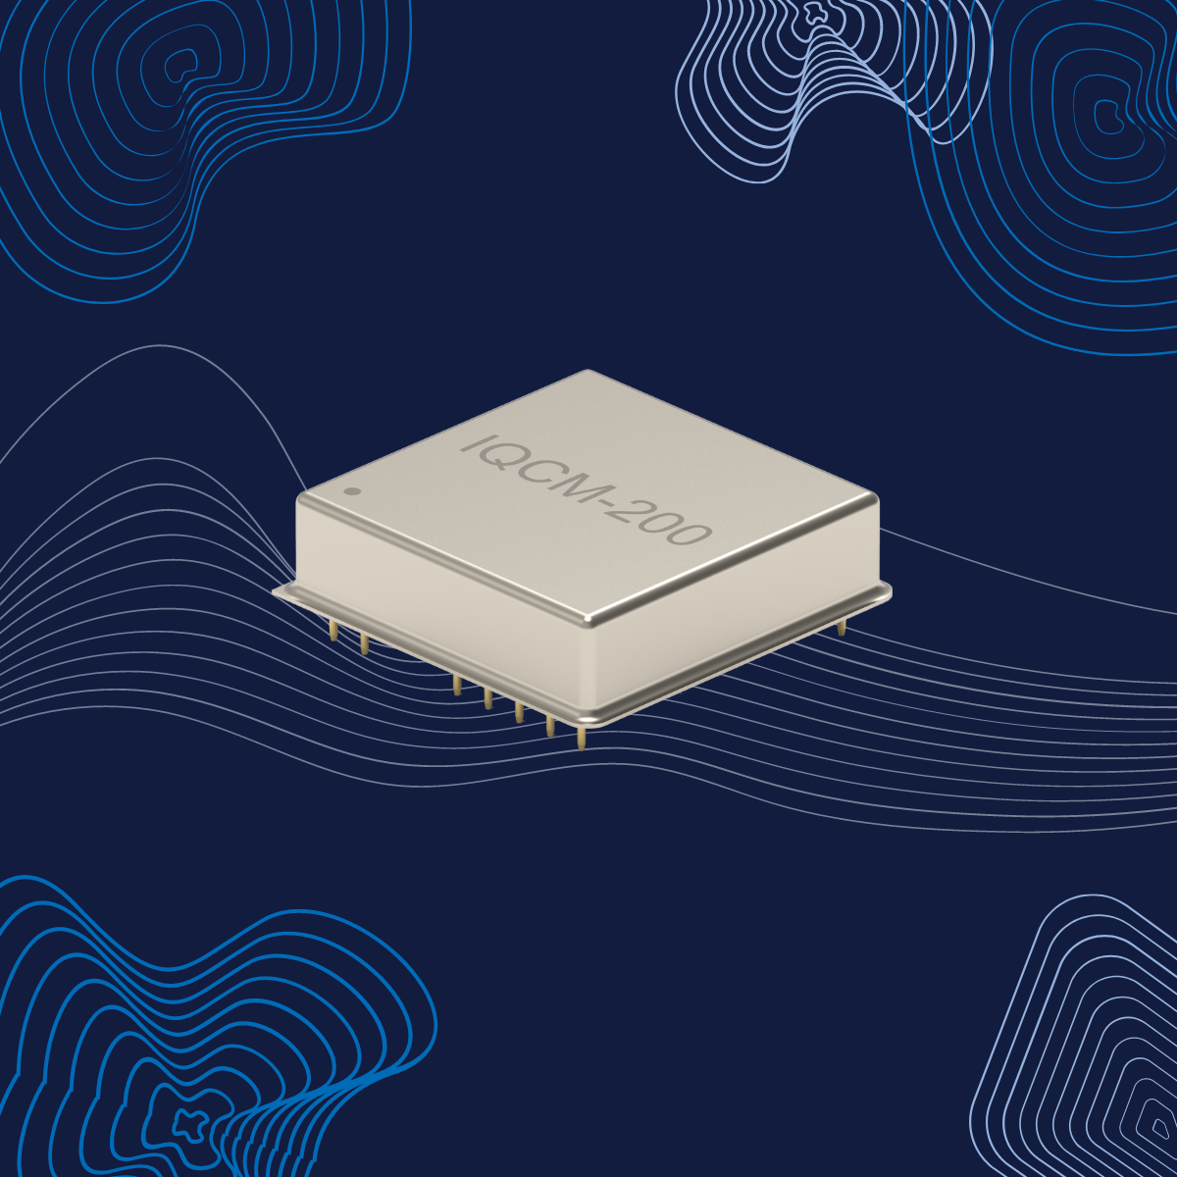
Foto di: IQD
IQCM-200: OCXO sincronizzato con holdover esteso

IQD
Con oltre 40 anni di esperienza nella produzione di prodotti a frequenza, IQD è un riconosciuto leader di mercato nel settore della regolazione di frequenza e fa parte del gruppo Würth Elektronik eiSos, uno dei produttori leader europei di componenti passivi. Con una clientela attiva in più di 80 Paesi, la IQD offre la più vasta gamma di prodotti a frequenza disponibili, che si estende da articoli commerciali a buon mercato a versioni speciali per l'impiego in applicazioni ad alta affidabilità nel settore industriale automobilistico, tra cui: Cristalli al quarzo, oscillatori per clock, quarzi e oscillatori AEC-Q200, VCXO, TCXO, OCVCSO e OCXO, con OCXO a sincronizzazione GPS e oscillatori al rubidio.
Per ulteriori informazioni consultate www.iqdfrequencyproducts.com

Informazioni sul gruppo Würth Elektronik eiSos
Il gruppo Würth Elektronik eiSos è produttore di componenti elettronici ed elettromeccanici per il settore dell'elettronica e lo sviluppo delle tecnologie per soluzioni elettroniche orientate al futuro. Würth Elektronik eiSos è uno dei maggiori produttori europei di componenti passivi, attivo in 50 Paesi, con stabilimenti in Europa, Asia e America settentrionale che riforniscono una clientela sempre crescente a livello mondiale.
La gamma di prodotti comprende componenti per la compatibilità elettromagnetica (CEM), induttori, trasformatori, componenti HF, varistori, condensatori, resistenze, quarzi, oscillatori, moduli d'alimentazione, bobine per il trasferimento wireless di potenza, LED, sensori, connettori, elementi per gli alimentatori di potenza, tasti e interruttori, tecnologia per la connessione, portafusibili e soluzioni per la trasmissione wireless dei dati.
La disponibilità a magazzino di tutti i componenti del catalogo senza limite minimo d'ordine, i campioni gratuiti e l'elevato supporto dei nostri dipendenti specializzati e addetti alle vendite, così come la vasta scelta di strumenti per la selezione dei componenti, caratterizzano l'orientamento all'assistenza dell'impresa, unico nel suo genere.
Würth Elektronik fa parte del gruppo Würth, leader mondiale nelle tecniche di montaggio e di fissaggio. L'azienda offre impiego a 8000 dipendenti e nel 2021 ha registrato un fatturato di 1,09 miliardi di Euro.
Würth Elektronik: more than you expect!
Per ulteriori informazioni consultare il sito www.we-online.com

Per ulteriori informazioni:  IQD Frequency Products Ltd  Isabelle McGovan  Station Road  Crewkerne  Somerset  TA18 8AR  Regno Unito  Telefono: +44 1460 270270  E-Mail:  isabelle.mcgowan@iqdfrequencyproducts.com  www.we-online.com  www.iqdfrequencyproducts.com | Contatto per la stampa:  HighTech communications GmbH  Brigitte Basilio  Brunhamstrasse 21  81249 München  Germania  Telefono: +49 89 500778-20  Fax: +49 89 500778-77  E-Mail: b.basilio@htcm.de  www.htcm.de

